一轮复习学案 ——盐类水解（教材：必修四 P60-65）
学习目标：
1. 从宏观现象和微观探析角度，认识盐类水解原理。
2. 从科学探究与证据推理角度，认识盐类水解规律及影响盐类水解的因素。
3. 从平衡思想与模型认知角度，认识盐类水解的应用

课前.完成前测题

课堂.
活动一 从宏观现象和微观探析角度，认识盐类水解原理（约11分钟）
师生互动 | 教学过程
[情境创设]：  1.5分钟  [自主思考1]：  [自主思考2]：  [小组内交流讨论--小组代表汇报--学生互评--教师点评]  3-4分钟  [归纳小结1]自主完成—汇报展示——生生互评——教师点评——完善笔记  3分钟  巩固练习1：  0.5分钟  [归纳小结2] 自主完成—汇报展示——生生互评——教师点评——完善笔记  巩固练习2：  3分钟 | 每年的11.9日是“中国消防宣传日”，2017年消防日主题是：时时注意安全，处处预防火灾。灭火，离不开灭火器。  观看微视频——《一分钟教你掌握灭火器》，并思考：  思考1、泡沫灭火器用到了哪两种药品？工作原理是怎样的？（试用化学用语表示）？  思考2：上述两种药品各自进入水中会产生哪些微粒？它们与水本身电离出来的微粒间能否相互作用？这种作用对水的电离平衡会产生怎样的影响？试用化学用语表达其过程，并总结出盐类水解的实质。  一、盐类水解的实质：  盐类水解的实质:  与中和反应的关系:盐+水 酸+碱  盐的水解反应是 反应｡水解的程度一般很 ,通常发生水解反应的离子仅占 ,反应前后均有 的分子存在;  盐的水解反应是 反应（填“放热”或者“吸热”）；  【巩固练习1】.[ [13全国Ⅰ,9] 短周期元素W､X､Y､Z的原子序数依次增大,其简单离子都能破坏水的电离平衡的是（ ）  A.W²⁻､X⁺ B.X⁺､ Y³⁺ C.Y³⁺､ Z²⁻ D.X⁺､ Z²⁻  二、水解方程式的书写：  ①水解方程式用“ ”符号,且一般产生的物质浓度小,不用“ ”､“ ”等表示;  如NH₄Cl的水解离子方程式:  ②多元弱酸根离子水解 书写,以第 步为主｡  如Na₂CO₃的水解离子方程式: ；  ③多元弱碱阳离子水解, （为简单起见）一步写完,  如FeCl₃的水解离子方程式:  ④有些离子因相互促进水解,能进行到底,书写时用“ ”､“ ”､“ ”｡  如Al³⁺与CO､HCO､AlO､SiO､S²⁻ ､HS⁻､Fe³⁺与CO､HCO等发生相互促进水解，进行到底｡  【巩固练习2】[15天津,10] FeCl₃在溶液中分三步水解:  Fe³⁺+H₂O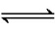Fe(OH)²⁺+H⁺ K₁;  Fe(OH)²⁺+H₂OFe(OH)₂⁺ +H⁺ K₂;  Fe(OH)₂⁺+H₂OFe(OH)₃+H⁺ K₃;  以上水解反应的平衡常数K₁､K₂､K₃由大到小的顺序是_____________________｡

活动二 从科学探究与证据推理角度，探析盐类水解规律及影响盐类水解的因素（约15分钟）
[自主思考3]：  学生认真阅读实验过程及数据，分析、思考  1分钟  学生代表汇报，生生互评、教师点拨  3-4分钟  [自主思考4]：  [归纳小结3]：自主完成—小组交流——完善笔记  3分钟  大数据：考型挖掘  【考型1】水解平衡  2分钟  大数据：考型挖掘  【考型2】  盐类水解及影响因素  3分钟  [归纳小结4]：自主完成—小组交流——完善笔记  2分钟 | 思考3：在水解反应中，除了盐电离出的离子浓度发生变化外，是否还有其他微粒的浓度也发生了变化呢?  [资料卡片]某研究性学习小组开展化学实验:利用数字化实验，借助pH传感器检测0.1mol／L的碳酸钠溶液、0.1mol／L的乙酸钠溶液、0.1mol／L的硫酸铜溶液、0.1mol／L的氯化钠溶液的pH。具体实验过程如下：  【实验用品】  实验试剂：0.1mol／L的碳酸钠溶液、0.1mol／L的乙酸钠溶液、0.1mol／L的硫酸铜溶液、0.1mol／L的氯化钠溶液。  实验仪器：pH传感器、数据采集器、计算机、Logger pro软件、烧杯（100ml）、量筒（100ml）、磁力搅拌钻、磁子、胶头滴管。  【实验步骤】  1. 将数据采集器、pH传感器、电脑相连接，打开“LoggerPro”软件。  2. 用100mL量筒量取40mL0.1mol／L的碳酸钠、乙酸钠、硫酸铜、氯化钠溶液放入洗净的50ml烧杯中。  3. 将50ml烧杯放在磁力搅拌站上，调整pH传感器的位置，如下图所示，搭建实验装置。  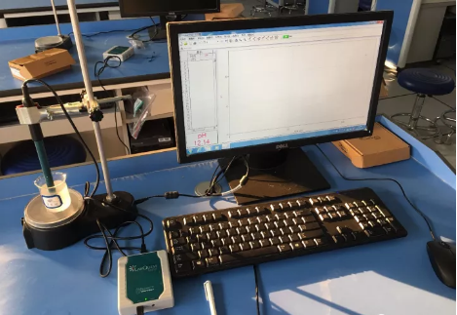  4. 等待pH示数稳定，开始采集数据。  5. 数据采集持续约50秒，停止采集。  6. 更换溶液，重复步骤2～5。  7. 保存实验数据，清洗仪器，整理桌面。  【实验数据记录】  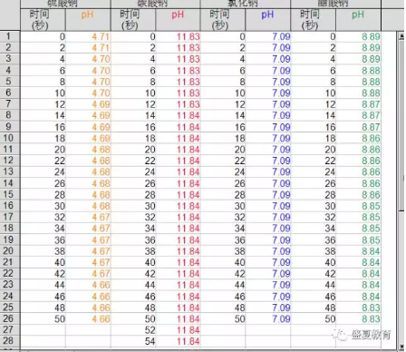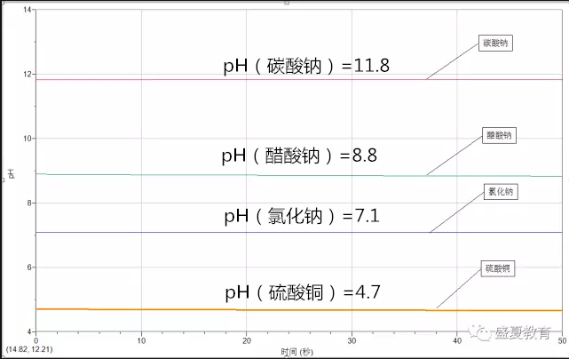  认真分析本实验，由此你可得出哪些结论？  思考4：哪些类型的盐能发生水解？ 盐溶液的酸碱性如何判断？盐类水解的规律如何？请完善下表  三、水解规律：  盐的类型 实例 是否水解 水解的离子 溶液的酸碱性 溶液的pH  谁 谁水解,水解同电性  【考型建模1】.  [12福建] 能证明Na₂SO₃溶液中存在SO+H₂O HSO+OH⁻水解平衡的事实是 (填序号)  A.滴入酚酞溶液变红,再加入H₂SO₄溶液后红色褪去  B.滴入酚酞溶液变红,再加入氯水后红色褪去  C.滴入酚酞溶液变红,再加入BaCl₂溶液后产生沉淀且红色褪去  【考型建模2】.  下列判断正确的是( )  A.[16江苏,13] 室温下,用pH试纸测得:0.1mol·L⁻¹ Na₂SO₃溶液的pH约为10;0.1mol·L⁻¹ NaHSO₃溶液的pH约为5｡说明HSO₃⁻结合H⁺的能力比SO的强  B.[14福建,10] 0.10 mol·L⁻¹ NaHCO₃溶液中,温度升高,c(HCO)增大  C.[14江苏,11] 加热0.1 mol·L⁻¹ Na₂CO₃溶液,CO的水解程度和溶液的pH均增大  D.[14重庆,3] CH₃COONa溶液中滴加少量浓盐酸后c(CH₃COO⁻)增大  四、影响水解的因素:  内因:盐的 ,盐的结构和性质｡  外因:温度､浓度､溶液酸碱性的变化  ①温度:盐类水解是 反应 ,升温,水解程度 ｡  ②浓度:加水稀释,水解程度 ,水解产生的H⁺(或OH⁻)的数目 ,而H⁺(或OH⁻)的浓度 ｡  ③外加酸碱  在水解显酸性的盐溶液中加入碱, 盐的水解,加入酸, 盐的水解;反之同理｡

活动三、从平衡思想与模型认知角度，探析盐类水解知识的运用（约15分钟）
[自主思考5]  展示交流  5分钟  小组交流讨论，学生代表汇报  10分钟 | - 如果请你自己制作一套简易的泡沫灭火器，药品应该如何放置？为什么？试画出简易图示。  2、结合本节课所学内容，自主纠正《盐类水解一轮复习前测题》1-4题，若有不清楚的问题 请先在小组内部交流，再提交全班讨论；  3、共同讨论第五题

课后.
- 认真阅读并理解《大数据建模高考化学》之“方法建模”部分内容；
- 完成《大数据建模高考化学》专题60练习

